**EXMO. SR. PRESIDENTE DA CÂMARA MUNICIPAL DE SUMARÉ**

Pelo presente e na forma regimental, requeiro que seja concedido o **Diploma de Honra ao Mérito “Cida Segura”**, a Senhora Vera Lucia Ramalho de Toledo.

**Biografia**

Vera Lucia Ramalho de Toledo, Mãe, Vó e Pastora, nascida em 02 de abril de 1964, na cidade de São Paulo - SP, filha de Genaro de Souza Clemente e Arminda Gomes de Souza. Casou-se com Reinaldo Ramalho de Toledo em 1985 e desse lindo casamento Deus lhe deu 4 filhos e 6 netos.

Vera é formada em Teologia.

No ano de 1995 Vera se mudou para a cidade de Sumaré - SP onde foi consagrada Missionaria Vera pelo Ministério da Igreja Evangélica Pentecostal Cristo Vivo, situada na Rua Osvaldo Vacari, 504, Jd. Maria Antônia, Sumaré - SP.

No decorrer de sua trajetória como Missionaria, Vera com a ajuda de Deus conseguiu ajudar muitas famílias, evangelizar muitos jovens, realizou muitos casamentos com seu esposo e apresentaram muitas crianças na Igreja Cristo Vivo e com isso no ano de 2005 Vera foi consagrada Pastora pelo Ministério Cristo Vivo dando continuidade ao seu chamado concedido por Deus.

No ano de 2020, Vera foi convidada para se candidatar a vereadora do município de Sumaré - SP por todas suas obras realizadas pelo município. Agradece a Deus por ter vindo para Sumaré, vivenciando muitos milagres no município.

Sendo assim, é devido a sua reluzentetrajetória na área social de nossa cidade, diante do exposto, é de todo mérito e justo o reconhecimento pelos membros desta egrégia Casa de Leis, a indicação da Senhora Vera Lucia Ramalho de Toledo para o recebimento do **Diploma de Honra ao Mérito “Cida Segura”.**

**Sala das Sessões, 17 de fevereiro de 2023.**

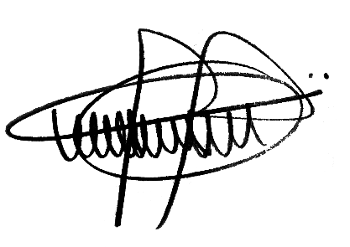

**ANDRE DA FARMÁCIA**

Vereador

Partido Social Cristão – PSC